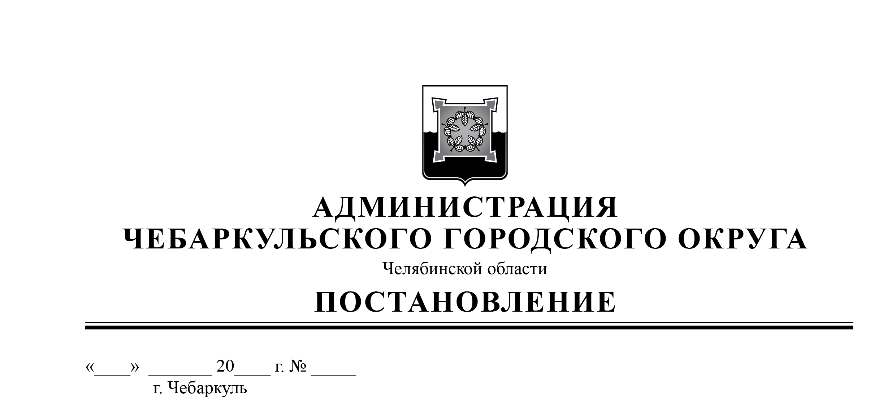

27 03 18 199

Об утверждении проектов межевания территории в районе водозабора и фанерно - плитного комбината в городе Чебаркуль Челябинской области, южной части разъезда Кисегач в городе Чебаркуль Челябинской области

В соответствии со статьей 46 Градостроительного кодекса Российской Федерации, статьей 28 Федерального закона от 06.10.2003 года № 131-ФЗ «Об общих принципах организации местного самоуправления в Российской Федерации», решением Собрания депутатов Чебаркульского городского округа от 07.08.2012 года, № 421 «Об утверждении положения о публичных слушаниях в Чебаркульском городском округе». На основании договора протокола проведения публичных слушаний №2 от 28.02.2018 года, заключения о результатах публичных слушаний №2 от 28.02.2018 года и рекомендаций комиссии по публичным слушаниям от 28.02.2018 года. Руководствуясь статьями 16, 36, 37 Устава муниципального образования «Чебаркульский городской округ»,
ПОСТАНОВЛЯЮ:
1. Утвердить проекты межевания территории в районе водозабора и фанерно - плитного комбината в городе Чебаркуль Челябинской области, южной части разъезда Кисегач в городе Чебаркуль Челябинской области, с учетом замечаний участников публичных слушаний.
2. Отделу ИКТ (Епифанов А.А.) опубликовать настоящее постановление в установленном порядке.
3. Контроль исполнения настоящего постановления возложить на исполняющего обязанности заместителя главы Чебаркульского городского округа по городскому хозяйству (Заневский Ю.С.).

Глава
Чебаркульского городского округа С.А. Ковригин

